INFORME DE REGISTRO
FOTOGRAFICO Y DOCUMENTAL

Entidad | SERVICIUDAD ESP |  |  |  | Fecha | 01/04/2020
RESPONSABLE | GERENTE: FERNANDO JOSE DA PENA MONTENEGRO
Teléfono | 3216396349 | E-mail | gerente@serviciudad.gov.co
Enlace PMU | Milena Rubio Mejia
Teléfono | 3206954082 | E-mail | especializadoplaneacion@serviciudad.gov.co
Dirección | Avenida Simón – CAM piso 1 |  |  | Teléfono |  |  | 3322109

- DESCRIPCIÓN DE LAS EVIDENCIAS.
- Control del comportamiento del envío de cada PTAP, el nivel de los tanques en el transcurso garantizando el suministro y continuidad a los usuarios, Información suministrada por el sistema de telemetría.
- Comportamiento del envío de cada PTAP, el nivel de los tanques en el transcurso del día fue óptimo y garantizó el suministro y continuidad a los usuarios. Imágenes: Información suministrada por el sistema de telemetría.
- Inspección, mantenimiento y limpieza de cámaras y sumideros.
- Publicaciones de banner y elaboración de videos corporativos alusivos a nuestros servicios , Prestar el servicio de transmisión de información general de la empresa en la página de Facebook., Contratada como apoyo periodístico y comunicacional de la empresa
- Insumos químicos consumidos en la operación diaria

2.REGISTRO FOTOGRAFICO
2.1 , Fotos de los gráficos de Control del comportamiento del envío de cada PTAP, el nivel de los tanques en el transcurso garantizando el suministro y continuidad a los usuarios, Información suministrada por el sistema de telemetría

- Volumen de agua tratado diariamente
DÍA | M3 | Caudal Promedio  Abril
28 | 27.080 | 28.842

FOTO No. 1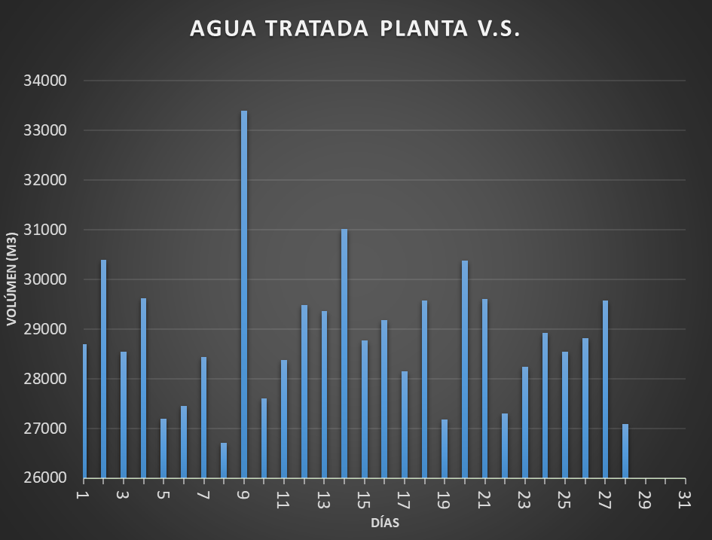

2.REGISTRO FOTOGRAFICO
2.2 Fotos de los gráficos de Control del comportamiento del envío de cada PTAP, el nivel de los tanques en el transcurso garantizando el suministro y continuidad a los usuarios, Información suministrada por el sistema de telemetría

 | PTAP SANTA ROSA |  | PTAP VILLA SANTANA
Fecha/Hora | Q RANGO OPERACIÓN (LPS) | Q INS (LPS) | Q RANGO OPERACIÓN (LPS) | Q INS (LPS)
27/04/2020 19:00 | 80-180 | 164 | 150-350 | 337
27/04/2020 20:00 | 80-180 | 169 | 150-350 | 334
27/04/2020 21:00 | 80-180 | 166 | 150-350 | 334
27/04/2020 22:00 | 80-180 | 132 | 150-350 | 334
27/04/2020 23:00 | 80-180 | 166 | 150-350 | 250
28/04/2020 00:00 | 80-180 | 169 | 150-350 | 250
28/04/2020 01:00 | 80-180 | 61 | 150-350 | 253
28/04/2020 02:00 | 80-180 | 103 | 150-350 | 250
28/04/2020 03:00 | 80-180 | 114 | 150-350 | 259
28/04/2020 04:00 | 80-180 | 118 | 150-350 | 267
28/04/2020 05:00 | 80-180 | 116 | 150-350 | 281
28/04/2020 06:00 | 80-180 | 121 | 150-350 | 234
28/04/2020 07:00 | 80-180 | 126 | 150-350 | 192
28/04/2020 08:00 | 80-180 | 89 | 150-350 | 170
28/04/2020 09:00 | 80-180 | 120 | 150-350 | 236
28/04/2020 10:00 | 80-180 | 75 | 150-350 | 239
28/04/2020 11:00 | 80-180 | 90* | 150-350 | 289
28/04/2020 12:00 | 80-180 | 103 | 150-350 | 278
28/04/2020 13:00 | 80-180 | 117 | 150-350 | 273
28/04/2020 14:00 | 80-180 | 125 | 150-350 | 223*
28/04/2020 15:00 | 80-180 | 124 | 150-350 | 392
28/04/2020 16:00 | 80-180 | 115 | 150-350 | 314
28/04/2020 17:00 | 80-180 | 89 | 150-350 | 373
28/04/2020 18:00 | 80-180 | 78 | 150-350 | 337*
* Se llama a Empocabal o Villa Santana para regular envío

REGISTRO FOTOGRAFICO- fotos de graficas de control
  - ACTIVIDAD Nro 1:
PTAP SANTA ROSA
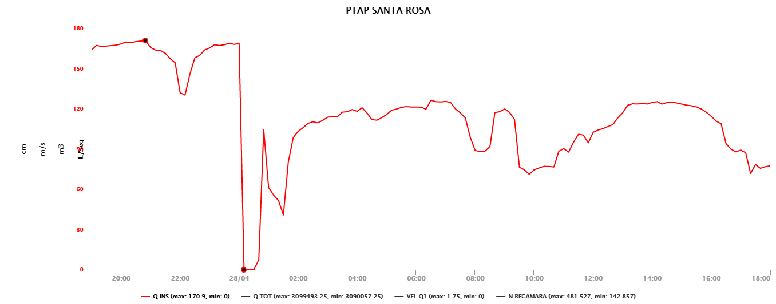

PTAP VILLASANTANA
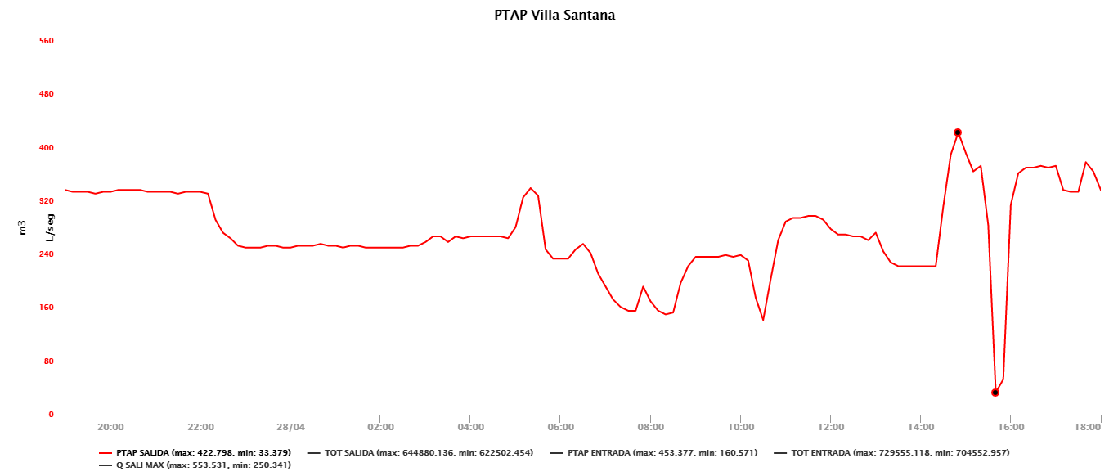

2.REGISTRO FOTOGRAFICO
2.3. Inspección, mantenimiento y limpieza de cámaras y sumideros
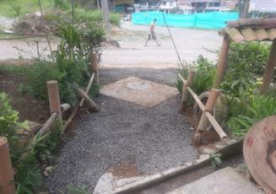 | 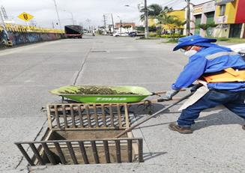
Foto No 1: Cesar Augusto López; mantenimiento de cámara | Foto No 2: Santa Isabel sector Súper Inter; inspección, mantenimiento y limpieza de cámaras y sumideros.
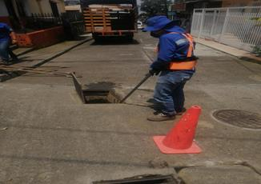  Foto No 3: Bella Vista; inspección, mantenimiento y limpieza de cámaras y sumideros. | 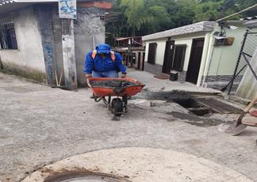  Foto No 4: Comuneros; inspección, mantenimiento y limpieza de cámaras y sumideros.

2.REGISTRO FOTOGRAFICO
2.4. Publicaciones de banner y elaboración de videos corporativos alusivos a nuestros servicios, Prestar el servicio de transmisión de información general de la empresa en la página de Facebook., Contratada como apoyo periodístico y comunicacional de la empresa
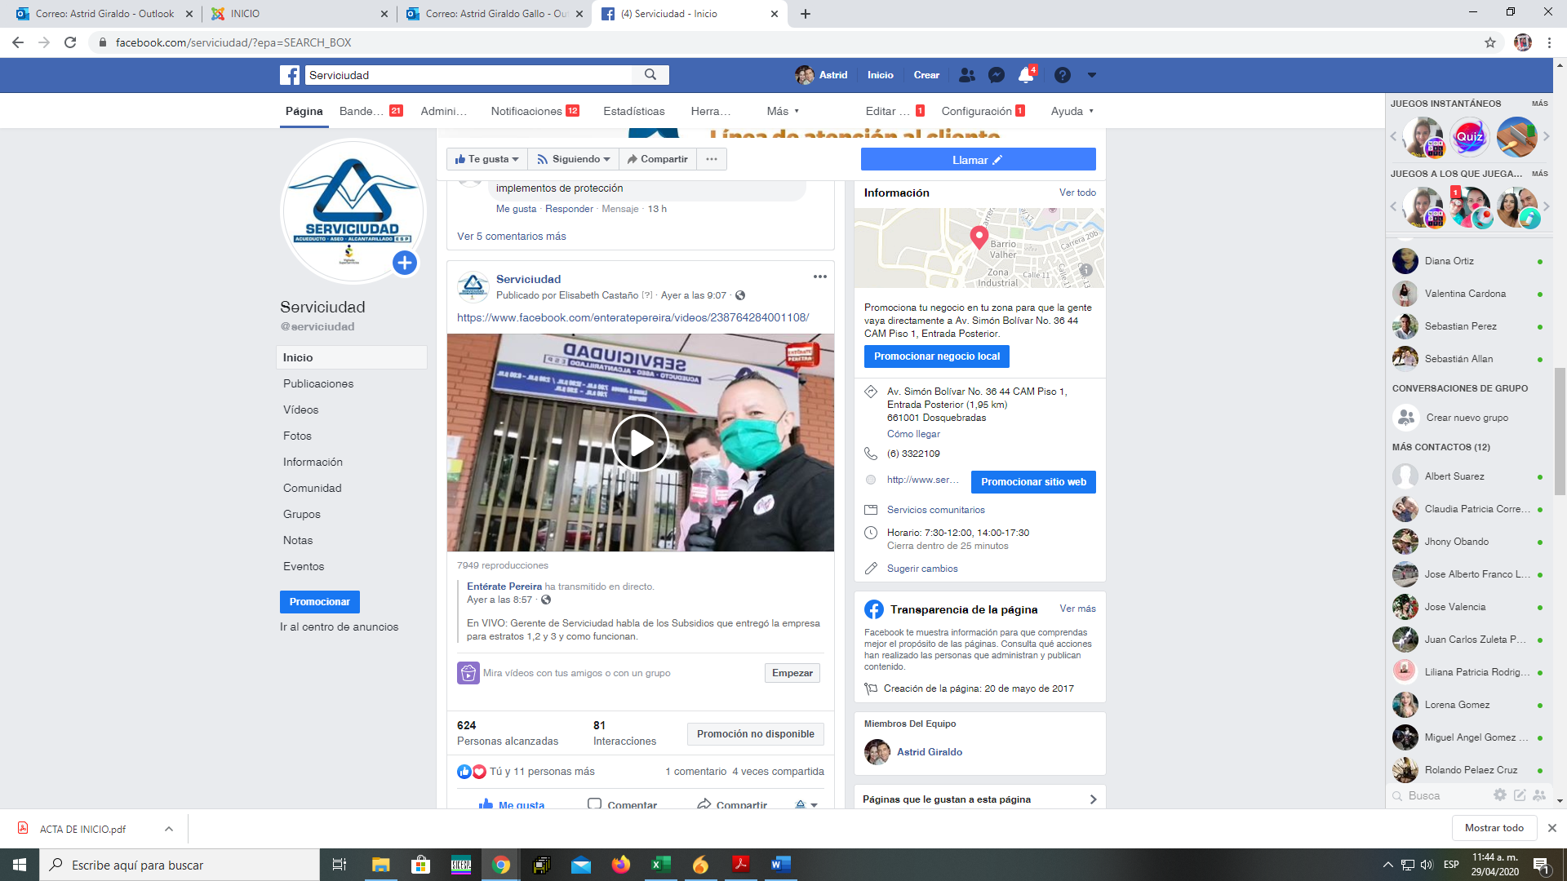 | 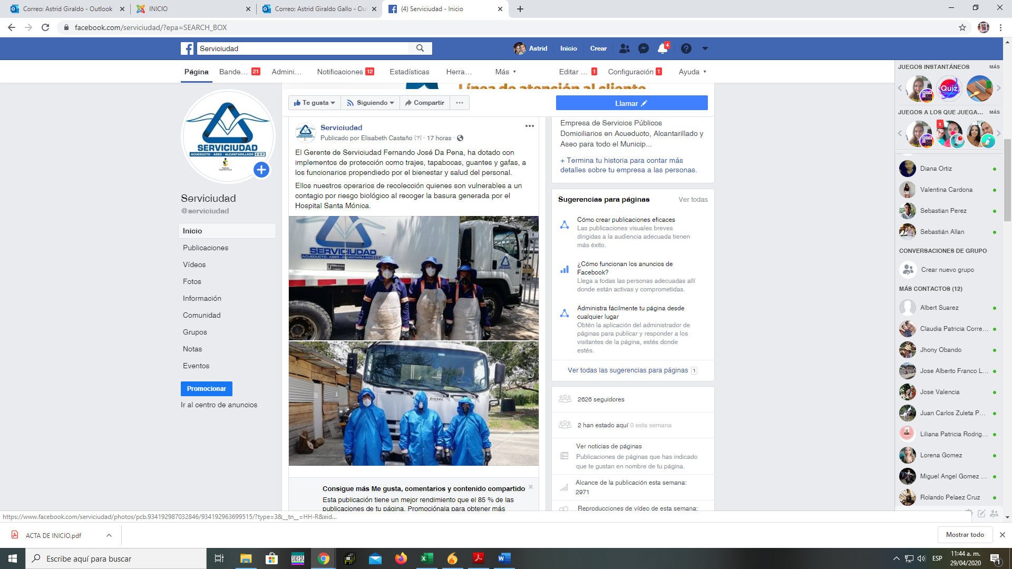
Foto No 1: Entérate Pereira contrato No. 062-2020, publicaciones de todas las notas emitidas por la Entidad y realización de notas y videos en vivo | Foto No 2: Registro Fotográfico realizado por la periodista de la Empresa y posteriores publicaciones
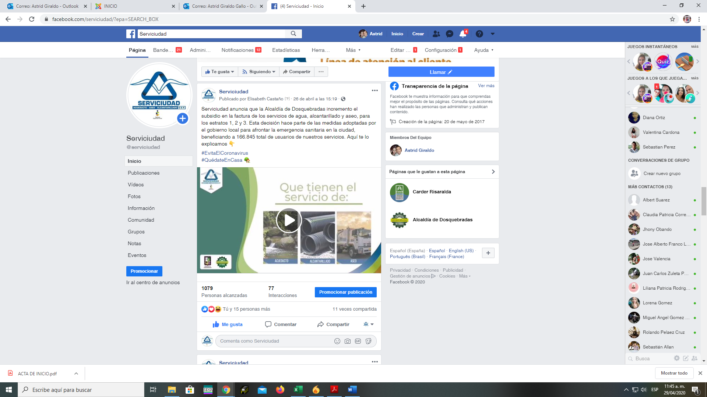  Foto No 3: Realización y posterior publicación video institucional alusivo a nuestros servicios, Así misma elaboración de banner que se publican en nuestras redes sociales, todo elaborado bajo el contrato No. 073/2020 | Foto No 4:

